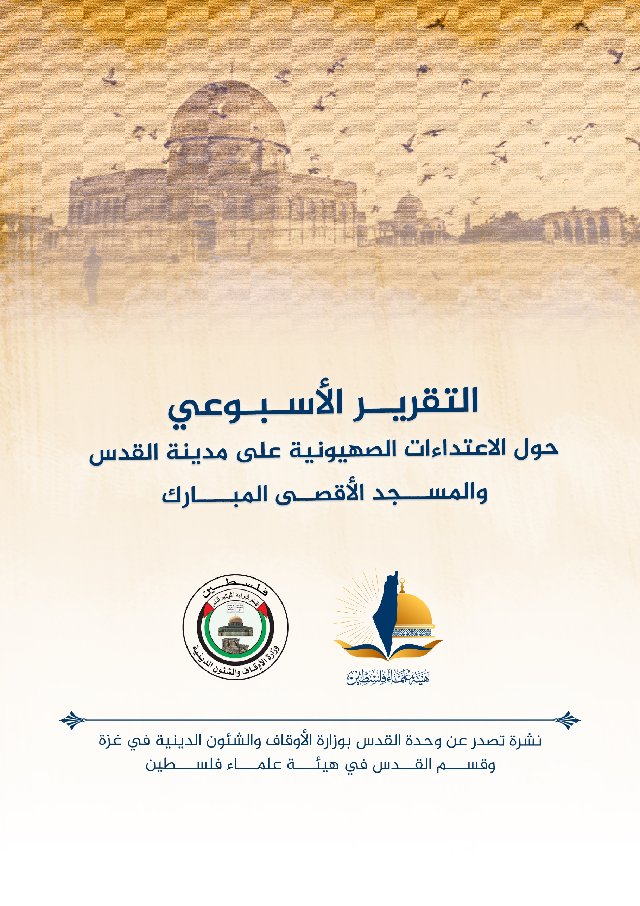
التقرير الشهري حول الاعتداءات الصهيونية على مدينة القدس والمسجد الأقصى المُبارك عن شهر إبريل نيسان (4) 2023م
ننقل لكم واقع مدينة القدس والمسجد الأقصى المُبارك، واعتداءات الاحتلال الصهيوني عليه، وذلك على النحو التالي:
شهد شهر نيسان/ أبريل الماضي 2023 انتهاكات جسيمة بحق المسجد الأقصى المُبارك والقدس والمقدسيين، حيث صعدت قوات الاحتلال من وتيرة اعتداءاتها على المسجد الأقصى المُبارك والمقدسيين من خلال قمعهم واعتقالهم وإبعادهم عن المسجد الأقصى المُبارك. ولوحظ أن الانتهاكات الإسرائيلية في مدينة القدس المحتلة شهدت تصاعدًا كبيرًا بواقع 2541 انتهاكًا خلال شهر إبريل الماضي، بما يزيد مرة ونصف تقريبًا عن الانتهاكات الموثقة في الشهر السابق.
أبرز الاقتحامات والاعتداءات على المسجد الأقصى المُبارك:
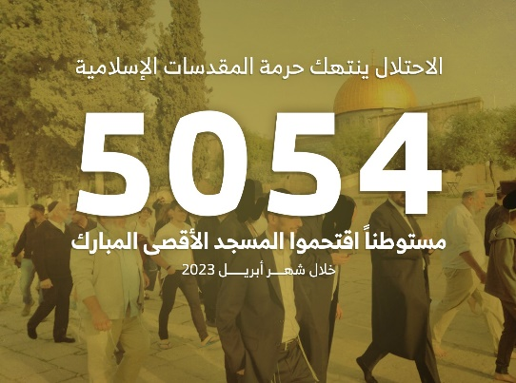
- اقتحم المسجد الأقصى المُبارك 5054 متطرفًا ومتطرفة على مدار الشهر، وأدّوا خلال اقتحامهم صلوات وطقوسًا توراتية بحماية من شرطة الاحتلال. وتزامنًا مع "عيد الفصح" العبري، ازدادت أعداد المستوطنين المقتحمين للمسجد الأقصى المُبارك، ومن ضمنهم 3430 مستوطنًا اقتحموا المسجد الأقصى المُبارك خلال "الفصح" العبري، وأدوا خلالها صلوات وطقوسًا توراتية علنية.
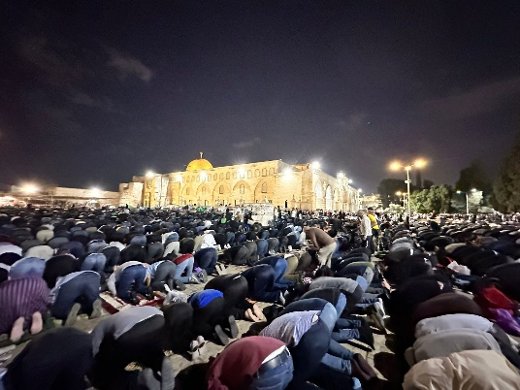
-خاض المرابطون في المسجد الأقصى المبارك معركة الاعتكاف هذا العام مبكرًا وذلك استعدادًا لصد الاقتحامات المتوقعة للسجد الأقصى المبارك بسبب تقاطع شهر رمضان المبارك مع عيد الفصح العبري.
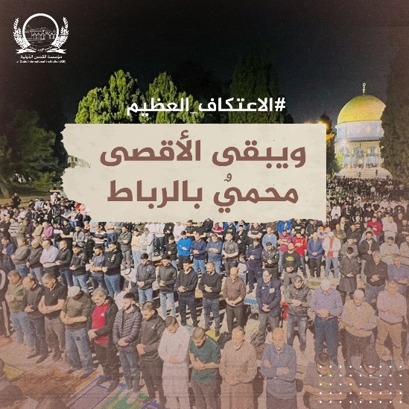
- نجح المعتكفون في تثبيت الاعتكاف قبل العشر الأواخر من شهر رمضان، وقوبلوا في بداية الأمر بالطرد السلس تارة وبالترهيب تارة أخرى، ثم اقتُحم المسجد الليلة الثالثة والرابعة والخامسة رمضان من خلال تدخل بعض حرَّاس الأوقاف، وبالعنف الشديد في الليلة الأولى من شهر إبريل حاصرت قوَّات الاحتلال المعتكفين وكانت ليالي العاشر من رمضان والحادي عشر ليالي اعتكاف هادئ لأنها ليالي جمعة وسبت لكن قوات الاحتلال عادت في ليالي 13 رمضان بشكل وحشي، وقُمع كل من تواجد في المصلى القبلي بعد الاستهداف المباشر بالرصاص المغلف بالمطاط والقنابل الغازية والصوتية والهراوات، واعتقل 450 معتكفًا مصابًا دفعة واحدة.
- كانت معركة الاعتكاف فعلًا معركة متجددة كل ليلة خصوصًا بعد دعوة علماء الأمة كل من يستطيع الوصل إلى المسجد الأقصى المبارك للرباط والاعتكاف فيه وإصرار الاحتلال على منع الاعتكاف بالقوة حتى أنه أصيب في ليلة واحدة 240 إصابة اثنتلن منها خطيرة في ليلة واحدة واعتقالات بالمئات.
- ليلة 15 رمضان صدر بيان مجلس الأوقاف والشؤون الإسلامية في القدس بفتح باب الاعتكاف باقي أيام شهر رمضان ((وهو الموقف الذي كان منتظرًا منهم قبل اليوم الأول من شهر رمضان المبارك))
- حاولت قوات الاحتلال فض الاعتكاف كل ليلة لكن صمود المعتكفين المرابطبن ودعوات علماء الأمة داخل وخارج فلسطين، ودخول المقاومة على خط معركة الاعتكاف والقصف الرمزي من غزة ولبنان وسوريا، وبيانات ونداءات الهيئات العلمائية كلها كانت أسبابًا في تثبيت معركة الاعتكاف وإدامتها.
- جدد الاحتلال معركة التقسيم المكاني باستهداف مصلى باب الرحمة مجددا، وذلك عبر اقتحام شرطة الاحتلال للمصلى على مدار يومين، وتخريب تمديدات كهرباء للإنارة والمراوح التي نجح المعتكفون في تمديدها ليلة 27 رمضان.
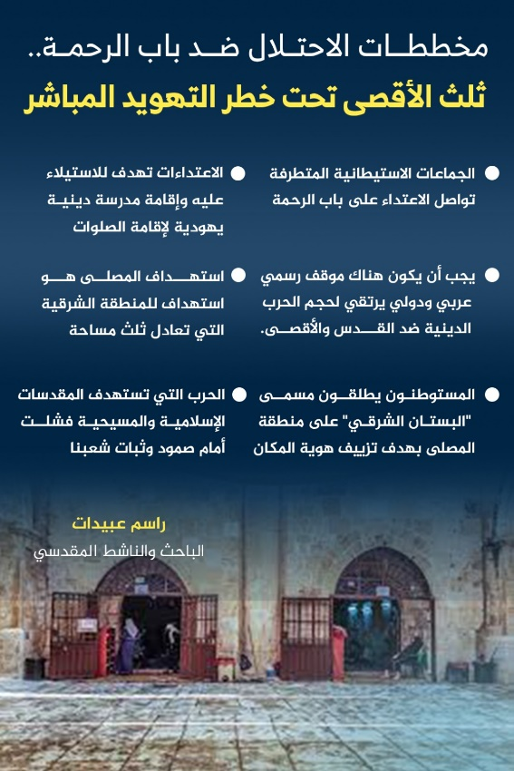
- قطعت قوات الاحتلال الأسلاك الموصلة إلى سماعات المآذن على السور الغربي للمسجد الأقصى لمنع أذان صلاة العشاء بالتزامن مع إحياء ذكرى قتلاها في الحروب.
- رفع المتطرفون خلال اقتحامهم المسجد الأقصى المُبارك في "عيد الاستقلال" العلم الإسرائيلي وأدوا طقس السجود الملحمي التوراتي في المنطقة الشرقية وأثناء خروجهم من باب السلسلة.
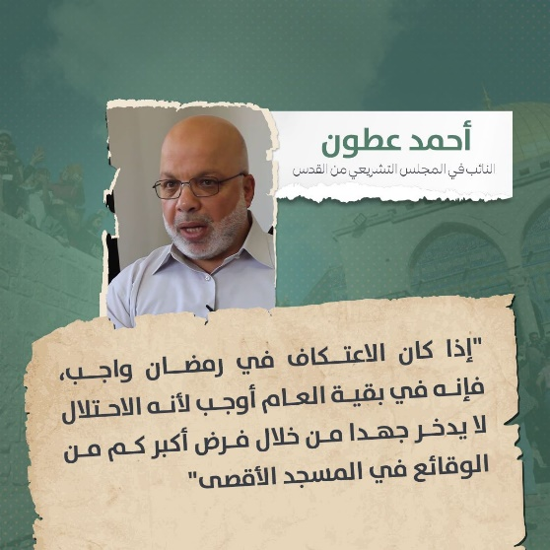
- اقتحمت قوات الاحتلال خلال شهر رمضان المصلى القبلي بالمسجد الأقصى المُبارك عدة مرات، وأطلقت القنابل الغازية والصوتية صوب المعتكفين، وحاصرت العيادة الطبية المجاورة للمصلى القبلي، وتسببت باندلاع حريق في المصلى، وأصيب أحد المسعفين في رأسه جراء اعتداء قوات الاحتلال على المعتكفين. وبرز خلال هذا الشهر الاعتداءات المتكررة على المسجد الأقصى المُبارك والمعتكفين داخله والتي بلغت ذروتها في 5 إبريل، عندما اقتحمت قوات الاحتلال المصلى القبلي لليلة الرابعة تواليًا، واعتدت بعنف على المعتكفين داخله بعدما أطلقت قنابل الصوت والغاز والأعيرة المطاطية داخله، واعتقلت 440 معتكفًا بعد أن سحلتهم ونكلت بهم، وأفرجت عن غالبتيهم في اليوم التالي، شريطة الإبعاد عن البلدة القديمة والمسجد الأقصى المُبارك ما بين 7 أيام و15 يومًا.
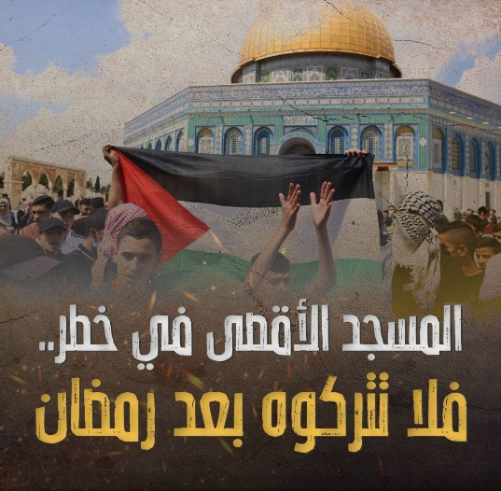
- بمجرد انتهاء شهر رمضان، بدأ الاحتلال بممارسة اعتداءات استهدفت هذه المرة مصلى باب الرحمة، في المسجد الأقصى المُبارك، وبدأت الاعتداءات ثالث أيام عيد الفطر 23 إبريل، باقتحام قوات الاحتلال المصلى وتدنيسه والعبث بمحتوياته، وإتلاف شبكة الكهرباء داخله، وقطع الصوت عن المصلى، وتكررت الاعتداءات والاقتحامات شبه يوميا لمحاولة إعادة إغلاق المصلى وفرض التقسيم المكاني للمسجد مكانيًا، حيث أقدمت على إخراج المصلين منه واستولت على محتوياته.
استيطان وهدم:
- على صعيد المخططات الاستيطانية، اعتمدت حكومة الاحتلال الصهيوني 6 مخططات تهدف إلى تغيير هوية القدس وطابعها العربي الإسلامي، وهي: مشروع الجسر الهوائي المعلق في حي وادي الربابة في سلوان، والمصادقة على مخططات لشق 4 طرق استيطانية، ومخططٍ لإقامة قاعدة عسكرية على أراضي جبل المكبر، ومخططات لبناء 2969 وحدة استيطانية جديدة بمستوطنات القدس، وبناء حي استيطاني جديد في منطقة “بيت حنينا”، وتوسيع مستوطنة جفعات هماتوس” المقامة على أراضي بيت صفافا.
- في هذا الشهر وبسبب خصوصية شهر رمضان؛ لم يسجل عمليات هدم خلال هذا الشهر، لكن سجل إصدار قرارات هدم وتوزيع إخطارات هدم لعشرات المنشآت والمنازل في بلدات وأحياء القدس.
أخبار متفرقة: (قتل واعتقال وتنكيل وإبعاد وحبس منزلي):
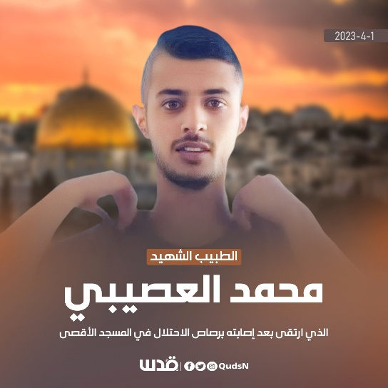
- بتاريخ 1/4/2023م؛ أعدمت شرطة الاحتلال الطبيب محمد العصيبي (26 عامًا) من قرية حورة في النقب من الداخل المحتل، بعدما أطلقت الرصاص عليه عند باب السلسلة (أحد أبواب المسجد الأقصى المُبارك) مدّعية أنه حاول خطف سلاح أحد أفرادها.
- في 24/4/ 2023م؛ استشهد الشاب حاتم أبو نجمة (39 عامًا) من بلدة بيت صفافا بعدما أطلق مستوطن الرصاص تجاهه بزعم تنفيذه عملية دهس أسفرت عن إصابة 8 مستوطنين أحدهم بجروح خطيرة غربي القدس.
- اعتقلت قوات الاحتلال على مدار الشهر أبريل نيسان 763 مقدسيًا، بينهم أكثر من 20 امرأة، وما يزيد عن 50 قاصرًا، فيما أصدرت محاكم الاحتلال 7 أوامر اعتقال إداري مشدد بحق أسرى من محافظة القدس.
- جددت مخابرات الاحتلال قرار منع السفر لكل من الأسيرين المحررين الحاج نهاد زغيّر ويعقوب أبو عصب.
- أصدر الاحتلال أوامر إبعاد بحق 479 مقدسيًا خلال شهر نيسان، 463 منهم أبعدوا عن المسجد الأقصى المُبارك، بينهم 8 أطفال وشابة تركية، بالإضافة لـ 3 قرارات إبعاد عن مدينة القدس.
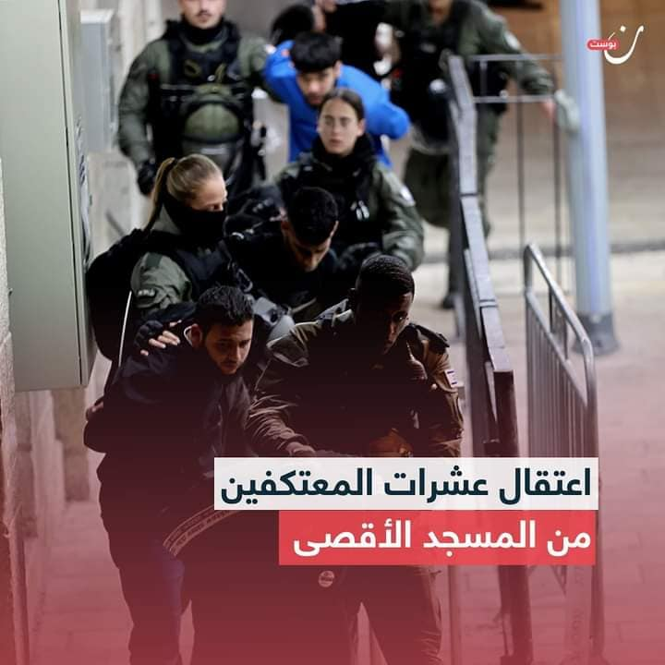
- أصدرت محاكم الاحتلال ما يزيد عن 66 قرارًا بالحبس المنزلي بحق مقدسيين، من بينهم، 4 نساء، و22 طفلاً، ومن ضمنهم المرابطات المقدسيات رائدة سعيد، وخديجة خويص وهنادي الحلواني، والناشطين المقدسيين: آلاء الصوص، ومأمون العباسي.
- منذ بداية العام الجاري وثقت مصادر صحفية إعلامية وجهات حقوقية أكثر من 1300 حالة اعتقال في محافظة القدس، وسُجّل أعلى رقم للاعتقالات خلال شهر نيسان/أبريل إذ اعتقلت قوات الاحتلال 450 معتكفًا دفعة واحدة من داخل المصلى القبلي ليلة الرابع عشر من شهر رمضان التي فُضّ فيها الاعتكاف بالقوة.
- شهد شهر نيسان مواجهات واسعة في مختلف بلدات القدس، فقد تم رصد حوالي 47 نقطة تماس متكررة في أحياء القدس وبلداتها، منها، العيساوية، وصور باهر، وسلوان، وحي الشيخ جراح، وجبل المكبر والطور.
- شنت قوات الاحتلال حملة إبعادات عن المسجد الأقصى المُبارك، خلال شهر رمضان، بحق 492 فلسطينيًا، من بينهم 6 مرابطات مقدسيات، كما شهدت الأحداث في المسجد الأقصى المُبارك تصاعدًا منذ بداية الشهر الفضيل، إذ اقتحمت قوات الاحتلال المسجد الأقصى المُبارك، وأجبرت المعتكفين المتواجدين في المصلى القبلي على الخروج منه بالقوة، في محاولة لإنهاء الاعتكاف.
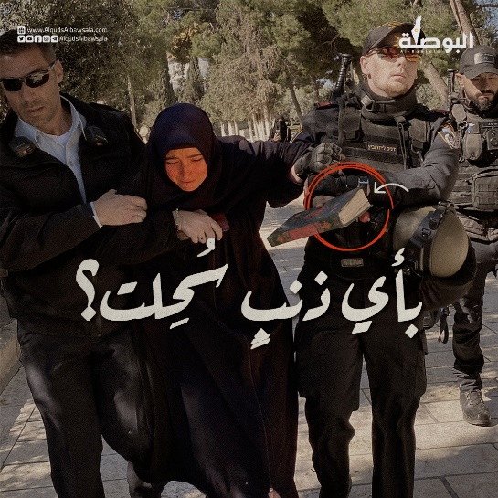
- في سابقة خطيرة تكرر اقتحام قوات الاحتلال لمصلى باب الرحمة بالمسجد الأقصى المُبارك، وفصلت تمديدات الكهرباء عن المصلى. ومددت قوات الاحتلال فترة الاقتحامات الصباحية للمسجد الأقصى مدة نصف ساعة في شهر رمضان، بحجة عدم وجود اقتحامات مسائية.
- تعرض ما لا يقل عن 488 مواطنًا فلسطينياً للضرب والتنكيل، غالبيتهم أصيبوا خلال اقتحامات المسجد الأقصى المُبارك.
- امتدت اعتداءات الاحتلال امتدت لتطال المسيحيين، حيث فرضت سلطات الاحتلال قيودًا مشددة على وصول المسيحيين إلى كنيسة القيامة في “سبت النور”، واعتدت على المحتفلين في البلدة القديمة، وحالت دون دخول العشرات إلى الكنيسة.
- حذرت مؤسسات دولية وتحذر من خطورة الانتهاكات الإسرائيلية المتصاعدة على حالة الاستقرار في المنطقة، وطالبت دول الاتحاد الأوروبي للوقوف على مسؤولياتها وحمل دولة الاحتلال على احترام القانون الدولي والقرارات الأممية بما في ذلك اتفاقية جنيف الرابعة لحماية المدنيين، والتوقف عن ممارسة إرهاب الدولة بحق المدنيين المقدسيين وتمكينهم من تأدية شعائرهم الدينية في المساجد والكنائس وكبح جماح المستوطنين ووقف عمليات السطو على الأهالي وممتلكاتهم. ..
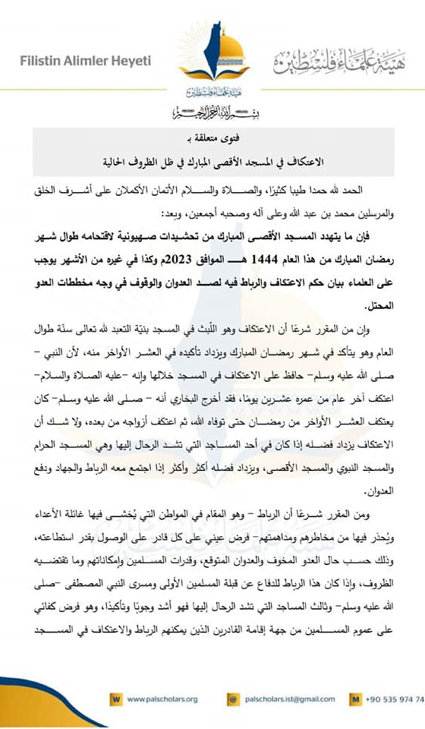
تقارير وفتاوى مهمة صدرت هذا الشهر
- أصدرت هيئة علماء فلطين فتوى هامة بخصوص الاعتكاف في المسجد الأقصى المبارك أبرز مضامين فتوى هيئة علماء فلسطين حول الاعتكاف في المسجد الأقصى المبارك
▪️ ندعو المسلمين القادرين على الوصول إلى الأقصى رغم العناء إلى الوصول إليه بكل السبل.
▪️ كل ساعة اعتكاف تقضى في المسجد الأقصى في هذه الظروف هي ساعة رباط في سبيل الله.
▪️ من أعظم الواجبات على كل مسلم ومسلمة إعانة المرابطين ودعمهم.
▪️ يجب على الإخوة في وزارة الأوقاف الإسلامية في الأردن وجوباً شرعيّاً الإعلان عن فتح المسجد الأقصى طوال شهر رمضان، بل طوال العام للاعتكاف فيه ليلًا ونهارًا.

انتهى...

